Sumário

1. Introdução: 2

2. Implementação: 2

3. Testes 3

4. Conclusão 3

Referências 4

Anexos 4

Partes.c 4

## Introdução:

Será uma operação que realizará a comparação de dois vetores e o programa irá comparar os elementos correspondentes dos dois vetores e imprimir mensagens indicando se o elemento de vetor1 é maior, menor ou igual ao elemento correspondente de vetor2.

## Implementação:

Na operação se faz presente as seguintes funções:

main: Possui todos os códigos necessários para o funcionamento da operação, sendo a função principal do programa, e dentro dele tendo os códigos

tamanho: Para determinar o número de elementos utilizados para a comparação e seu determinado tamanho

vetor1 e vetor2: Para identificar o tamanho específico pela variável ‘tamanho’.

printf("Digite %d valores para o primeiro vetor:\n", tamanho);

for (int i = 0; i < tamanho; i++) {

scanf("%d", &vetor1[i]);

}

Nessa parte a pessoa deve inserir o valor para o primeiro vetor, logo após utilizamos ‘for’ para controlar a contagem do loop e o ‘scanf’ para ler o valor que será digitado e armazenado no ‘vetor 1’.

printf("Digite %d valores para o segundo vetor:\n", tamanho);

for (int i = 0; i < tamanho; i++) {

scanf("%d", &vetor2[i]);

}

Nessa parte a pessoa deve inserir o valor para o segundo vetor, logo após utilizamos ‘for’ para controlar a contagem do loop e o ‘scanf’ para ler o valor que será digitado e armazenado no ‘vetor 2’.

for (int i = 0; i < tamanho; i++) {

if (vetor1[i] > vetor2[i]) {

printf("%d maior que %d\n", vetor1[i], vetor2[i]);

} else if (vetor1[i] < vetor2[i]) {

printf("%d menor que %d\n", vetor1[i], vetor2[i]);

} else {

printf("%d igual a %d\n", vetor1[i], vetor2[i]);

}

}

Aqui é utilizado o ‘for’ novamente para percorrer os elementos dos vetores e para a contagem do loop. Dentro do loop possuímos uma estrutura condicional de ‘if’, ‘else if’ e ‘else’ para comparar os elementos correspondentes dos dois vetores e dependendo do resultado, uma mensagem é impressa na tela com menor que, maior que ou igual a.

## Testes

Vários testes foram realizados com o programa de forma a verificar o seu funcionamento. Os testes foram realizados em um R3600xt, com 16 Gb de memória. Por exemplo, para a operação 10,29 e 10,30, o resultado é mostrado a seguir:

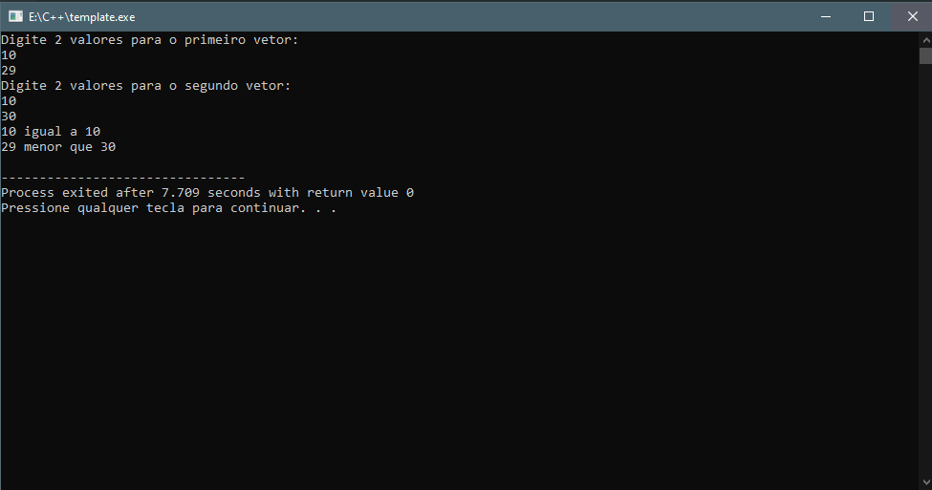

## Conclusão

A implementação do trabalho transcorreu sem maiores problemas e os resultados ficaram dentro do esperado.

A principal dificuldade foi determinar com precisão os códigos necessários para o melhor funcionamento da operação e como fazer de forma fácil e simplificada

## Referências

https://linguagemc.com.br/a-estrutura-de-repeticao-for-em-c/#:~:text=Utilização%20do%20comando%20for&text=É%20muito%20útil%20quando%20se,incremento%20e%20encerramento%20do%20laço.

## Anexos

### 

### Template.cpp

O problema proposto foi resolvido a partir de um arquivo com codigo-fonte de nome **Template.cpp**:

#include <stdio.h>

int main() {

int tamanho = 2; // Define o tamanho dos vetores

int vetor1[tamanho], vetor2[tamanho];

// Preenche o primeiro vetor

printf("Digite %d valores para o primeiro vetor:\n", tamanho);

for (int i = 0; i < tamanho; i++) {

scanf("%d", &vetor1[i]);

}

// Preenche o segundo vetor

printf("Digite %d valores para o segundo vetor:\n", tamanho);

for (int i = 0; i < tamanho; i++) {

scanf("%d", &vetor2[i]);

}

// Compara os elementos dos vetores

for (int i = 0; i < tamanho; i++) {

if (vetor1[i] > vetor2[i]) {

printf("%d maior que %d\n", vetor1[i], vetor2[i]);

} else if (vetor1[i] < vetor2[i]) {

printf("%d menor que %d\n", vetor1[i], vetor2[i]);

} else {

printf("%d igual a %d\n", vetor1[i], vetor2[i]);

}

}

return 0;

}